YTNC phát triển thành động kinh sau này của co giật do sốt? **Co giật phức tạp**

-Nguy cơ phát triển động kinh sau 1 cơn co giật do sốt duy nhất không khác dân số chung. Ngay cả dân số nguy cơ cao co giật do sốt như Nhật Bản thì tỉ lệ động kinh không khác nước có tần suất động kinh thấp

-2-10% phát triển động kinh sau này

-**Tiền căn gia đình động kinh, co giật phức tạp, bất thường phát triển thần kinh trước đó, khởi phát co giật sớm sau sốt**

CCĐ chọc dò DNT trong co giật? **< 12m có co giật không sốt**

-Chỉ định CDNT trong co giật: khi nghi ngờ NT TKTW bao gồm rối loạn tri giác, hôn mê kéo dài sau co giật, có petichie, co giật kéo dài:

.< 12m tuổi có cơn co giật lần đầu tiên **+ sốt** (TK NT TKTW lứa tuổi này không rõ ràng)

.> 12m tuổi có cơn co giật phức tạp **+ sốt** (cục bộ, kéo dài > 15ph, có cơn tái phát trong cùng đợt bệnh, tái phát <= 24h)

.Đã dùng kháng sinh tĩnh mạch trước đó **+ sốt** (che mờ TC NT TKTW)

.Rối loạn tri giác, không tỉnh > 30ph sau co giật mà chưa được dùng thuốc an thần (**không cần có sốt**)

🡪Làm thêm Latex, chạy PCR tìm vi khuẩn / VR trong dịch não tủy

Vai trò EEG trong co giật? **Chẩn đoán động kinh**

-Chỉ định: nghi ngờ động kinh (co giật tái phát không yếu tố kích gợi)

-Chẩn đoán hội chứng động kinh, động kinh, thể động kinh

-EEG (-) không loại trừ chẩn đoán động kinh. Ngoài ra còn có ích trong viêm não, bệnh lý não lan tỏa / cục bộ

Điều trị khởi đầu cắt cơn co giật?

a)Lorazepam được ưu chuộng hơn vì thời gian tác dụng nhanh hơn (**Onset Diazepam nhanh hơn nha**)

b)Diazepam được ưu chuộng hơn vì ít tai biến tuần hoàn (**Diazepam có đường bơm hậu môn trong khi Lorazepam không có**)

c)Nếu không lấy được vein, xem xét Diazepam bơm hậu môn, tối đa 15 mg (**tối đa 10mg**)

**d)Nếu không lấy được vein, có thể xem xét chích qua xương**

-Lorazepam: 0.05-0.1 mg/kg/liều (tối đa 4mg/liều), **pha cùng V (loãng gấp đôi) trong NS / D5% TMC > 2 ph**, có thể lặp lại 1 lần sau 5-10ph không đáp ứng. Ưu chuộng hơn Diazepam vì: tác dụng kéo dài hơn, ít SE hô hấp – tuần hoàn

-Diazepam: khi không có Lorazepam, 0.1-0.2-0.3 mg/kg/liều, tối đa 5-10 mg (5mg ở TE <= 5 tuổi, 10mg ở TE > 5 tuổi), TMC < 1 mg/ph (hoặc > 2 ph TMC, 3-5ph), có thể lặp lại 1 lần sau 5-10ph (15-30ph) không đáp ứng. **Thời gian tác dụng ngắn**

-Không có đường truyền tĩnh mạch:

.**Diazepam 0.3-0.5 mg/kg/liều bơm hậu môn (không dùng cho TE < 2t), tối đa 10mg** (không dùng tiêm bắp hay nhét hậu môn vì hấp thu không ổn định và thời gian khởi phát tác dụng lâu). Có thể lặp lại 1 lần sau 5-10ph

.Midazolam 0.1-0.2 mg/kg/liều **tiêm bắp**

.Xem xét chích qua xương

Dùng 1 liều Diazepam không đáp ứng, làm gì tiếp?

**a)Cho tiếp liều Diazepam**

b)Fosphenytoin

c)Phenobarbital

-1 liều Diazepam không đáp ứng thì cho tiếp 1 liều Diazepam tương tự

-Nếu vẫn không đáp ứng:

+Fosphenytoin 30 mg/kg/liều hoặc Phenyltoin 20 mg/kg/liều. Fospheytoin pha trong NS/D5% loãng 2-25 lần sao cho thuận tiện, TMC < 1 mg/kg/ph, trong 20ph. Phenytoin chỉ được pha trong NS, TMC trong 20-30ph.

+Fosphenytoin: ít gây RLN, ngoại tâm thu, cho nhanh hơn, không hoại tử mô mềm nếu tiêm chêch ra ngoài mạch máu (so với Phenytoin)

+Đáp ứng: duy trì bằng **Phenytoin 5-10 mg/kg/ngày** chia 3 lần TMC cách nhau 8h

+**Nếu không đáp ứng trong vòng 5ph sau khi TMC xong**: cho thêm 1 liều **Phenytoin 10 mg/kg/liều** (hoặc Fosphenytoin liều tương đương) trước khi dùng Phenobarbital (phải đặt NKQ, thở máy, chuyển ICU) do gây **SHH-HHA, nhất là khi dùng chung với Diazepam**

Điều trị co giật hạ đường huyết ở trẻ lớn? **Glucozo 30% 2 ml/kg TTM sau đó duy trì Glucozo 10% 3-5 ml/kg/giờ**

-Truyền đường khi nghi ngờ: co giật do hạ đường huyết / RLTG / Glu < 80 mg/dl

-Trẻ lớn:

.Glu 30% 2 ml/kg TTM

.Glu 10% 5 ml/kg TTM

-**Trẻ sơ sinh**: Glu 10% 2 ml/kg TTM

-Khi xác định co giật do hạ đường huyết thì duy trì Glu 10% 3-5 ml/kg/giờ

Điều trị co giật hạ đường huyết ở trẻ sơ sinh? **Glucozo 10% 2 ml/kg TTM sau đó duy trì Glucozo 10% 3-5 ml/kg/giờ**

Điều trị co giật do sốt cao? **Paracetamol 10-20 mg/kg/nhét hậu môn mỗi 4-6h**

-Khi sốt >= 39oC, cần lau mát với nước ấm 36-37oC, lau khoảng 15-30ph trong khi chờ tác dụng thuốc giải nhiệt

-Không dùng nước đá do gây co mạch làm chậm giải nhiệt. Không dùng cồn / rượu / giấm vì làm tổn thương da

-Tránh dùng Aspirin ở trẻ nhỏ do nếu sốt do cúm Influenza hoặc thủy đậu Varicella thì gây hội chứng Reye

Điều trị co giật do hạ Na máu? **Bù bằng NaCl 3% hoặc 5%**

-Khi co giật và Na < 125 mEq/l thì cần điều trị. Bù trong 4h đầu tới 125 mEq/l: Na cần bù = (125 – hiện có) x 0.6 x W

-Sau đó bù tiếp tới 135 mEq/l trong 24h. Đo Na máu mỗi 2h

-Không quá 1.5-2 mEq/l/giờ do gây XHN

Điều trị co giật do hạ Canxi máu? **Khi Canxi toàn phần < 0.9 mmol/l**

-Điều trị khi Canxi toàn phần < **1.8 mEq/l** hoặc Canxi2+ < **0.9 mEq/l**

-Canxi Gluconat 10% 0.5-1 mg/kg/liều truyền tĩnh mạch thật chậm trong 15ph

-Canxi Cloride 10% 0.1-0.2 ml/kg/liều truyền tĩnh mạch thật chậm trong 15ph

Bé 2.5 tháng tuổi, sốt 3 ngày nay rồi lên cơn co giật lần đầu, nghĩ nguyên nhân gì?

**a)Viêm màng não**

b)XH não màng não

-Bé dưới 12m tuổi có sốt + co giật lần đầu thì nghĩ VMN và chọc dò tủy sống

-XH não màng não: thường biểu hiện bằng thiếu máu ở trẻ nhũ nhi / sơ sinh và thường không có sốt 🡪 Vỡ dị dạng mạch máu não, thiếu vitK, rối loạn đông máu

Trẻ 2 tuổi, co giật lần đầu, không nghĩ nguyên nhân nào? **Động kinh**

-Nghĩ động kinh khi co giật tái phát và không có yếu tố kích gợi. Co giật có thể bị châm ngòi bởi Stress/thiếu ngủ ở bé có động kinh tiềm tàng 🡪 Không được coi là YT kích gợi

-Cục bộ hay toàn thể rất quan trọng trong lựa chọn thuốc chống động kinh

Hạ sốt cho trẻ đang trong cơn co giật? **Paracetamol 10-20 mg/kg/lần (nhét HM) mỗi 4-6h**

-Đang trong cơn co giật thì không có uống được, chỉ có nhét hậu môn

Hạ sốt cho trẻ co giật nhưng kèm tiêu chảy? **Paracetamol 10-15 mg/kg/lần (uống) mỗi 4-6h**

-Bé đang tiêu chảy thì không nhét hậu môn

-Ibuprofen 5-10mg/kg uống mỗi 6-8h

-TTM: 15 mg/kg/6h

Bé co giật 20 phút vào bệnh viện, xử trí?  
 A. Diazepam 0.1mg/kg TM (0.2-0.3 mg/kg/liều)  
 B. Lorazepam 1mg/kg TM (0.05-0.1 mg/kg/liều)  
 **C. Phenobarbital 20 mg/kg truyền TM**  
 D. Phenytoin 1mg/kg TM (20 mg/kg/liều)  
 E. Phenytoin 20mg/kg TM (**không dùng cắt cơn co giật**)

-Co giật vẫn kéo dài 35-50 phút sau điều trị:

.Phenobarbital 20 mg/kg/liều TMC < 100 mg/ph, **nếu đáp ứng duy trì 3-5mg/kg/ngày chia 2 lần (mỗi 12h). Cẩn thận HHA**

.Midazolam bolus 0.15-0.2 mg/kg/liều, sau đó TTM 1-2 ug/kg/ph, tăng dần 1 ug/kg/ph mỗi 15ph cho tới khi khống chế được co giật. Thường co giật sẽ kiểm soát với liều 3 ug/kg/ph, đôi khi tới liều 18 ug/kg/ph. Lượng giá lại mỗi 12h. Midazolam hết tác dụng trên tri giác sau ngưng thuốc 4-5h. **Midazolam có thể điều trị trạng thái động kinh TE. Thời gian bán hủy ngắn thích hợp cho TTM liên tục**

.Đo EEG, chuyển ICU

-Nếu không có Fosphenytoin thì dùng Phenytoin, nếu cũng không có thì xài thẳng Phenobarbital

-Phác đồ nhi đồng 1: cắt cơn co giật có

.Diazepam

.Midazolam

.Phenobarbital

Điều trị hạ Natri máu bé 9kg, Na = 116 mmol/l?  
 **A. 48 mEq trong 4 giờ bằng NaCl 3%** B. 48 mEq trong 8 giờ bằng NaCl 3%  
 C. 48 mEq NaCl 10% trong 4h (**không có dung dịch 10%**)  
 D. 48 mEq NaCl 10% trong 8h (**không có dung dịch 10%**)  
 E. Tốc độ 3-4 mEq/l/giờ gây xuất huyết não (**1.5-2 mEq/l/giờ**)  
**Bé 10 tuổi chẩn đoán động kinh đang xài Valproate 15mg/kg, chưa tác dụng phụ, vẫn còn co giật, hỏi xài gì tiếp?   
 A. Tăng liều Valproate (25mg/kg)  
 B. Đổi thuốc khác Carpamazepine…  
 C. Phối hợp thuốc**

**D. Giữ nguyên liều Valproate**

**E. Chuyển tuyến**

-Động kinh mà lên cơn co giật thì xử trí y chang cơ giật, không dùng thuốc chống động kinh

-Bắt đầu lại cử thuốc nếu quên sớm nhất có thể, dùng liều 2 sau 2-4h tùy T1/2 thuốc  
Bé 2 tuổi, chơi té đập đầu làm CLS gì? **CT-scan đầu**

-CT-scan: calci hóa trong não, máu trong các màng, huyết khối nhu mô não, não úng thủy, u não. Thuận tiện trong cấp cứu: chấn thương đầu, XH dưới nhện, khối choáng chỗ như HK trong nhu mô não…

-MRI: tốt hơn CT-scan trong đánh giá hình ảnh não

+Động kinh triệu chứng

+Viêm mạch máu

+Dị dạng mạch máu não

+NMN nhỏ và sâu

+Thân não – tiểu não

+Bệnh lý chất trắng

-SA xuyên thóp: hữu ích khi trẻ còn thóp, đánh giá XHN, não úng thủy…. Thóp trước đóng < 1.5 tuổi, thóp sau đóng < 3m

Bé 15 tuổi, 2 tháng nay co giật, tỉnh, khí sắc buồn? **U não**

-Co giật có sốt:

.Do sốt

.Lỵ, viêm DDR

.NT TKTW

-Co giật không sốt:

.TKTW: thiếu Oxy, u não, XHNMN (thiếu vitK, vỡ dị dạng mạch máu não, RLDM), chấn thương đầu (XH nội sọ, dập não, cơn chấn động não)

.Tăng / hạ Na, hạ Ca/Mg

.Tăng hoặc giảm đường huyết, **thiếu vitB1-B6**

.THA

.Thuốc: antiHistamin, diệt chuột, P hữu cơ…

Co giật lần đầu 10 tuổi, tiểu không tự chủ nên làm gì sau khi hết giật? **EEG**

-Gợi ý động kinh:

.RL TK tự chủ: tiểu không tự chủ, vã mồ hôi, chảy nước bọt…

.Tiền triệu: đau TV, lo âu, sợ hãi

.Thay đổi loại cơn co giật

.Rối loạn tri giác sau cơn

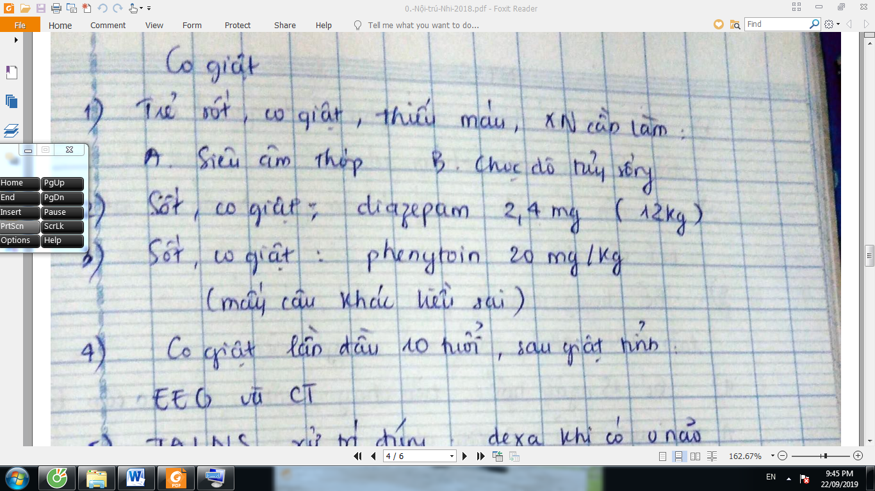

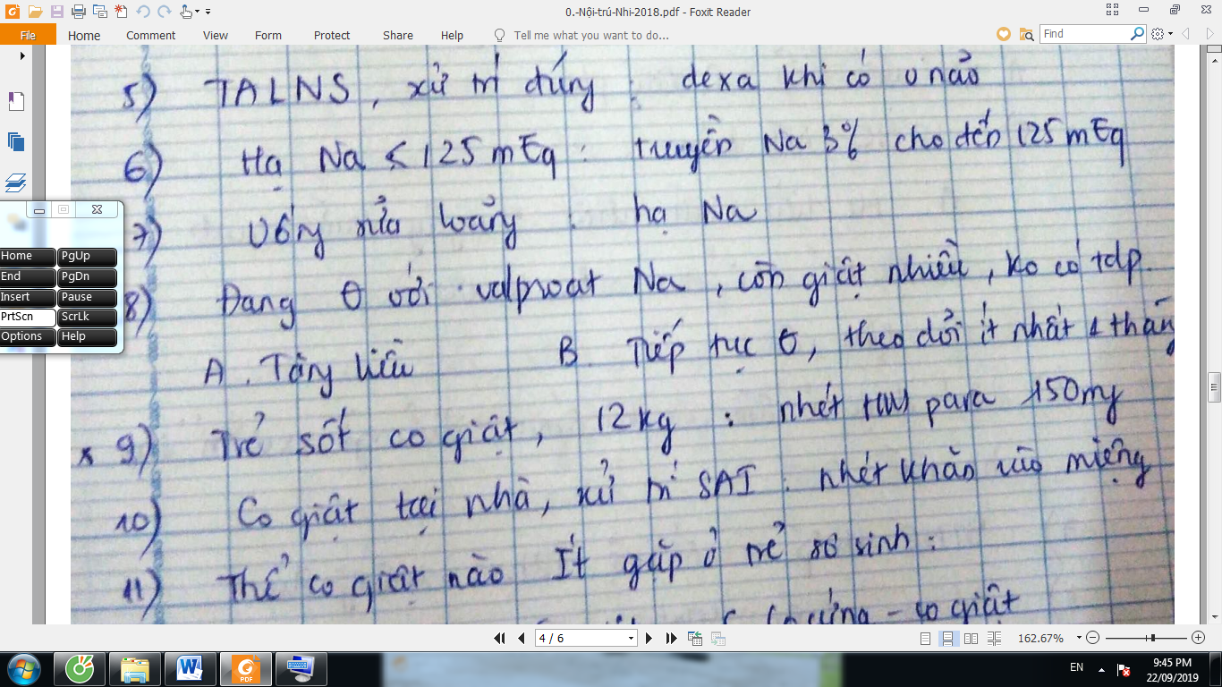

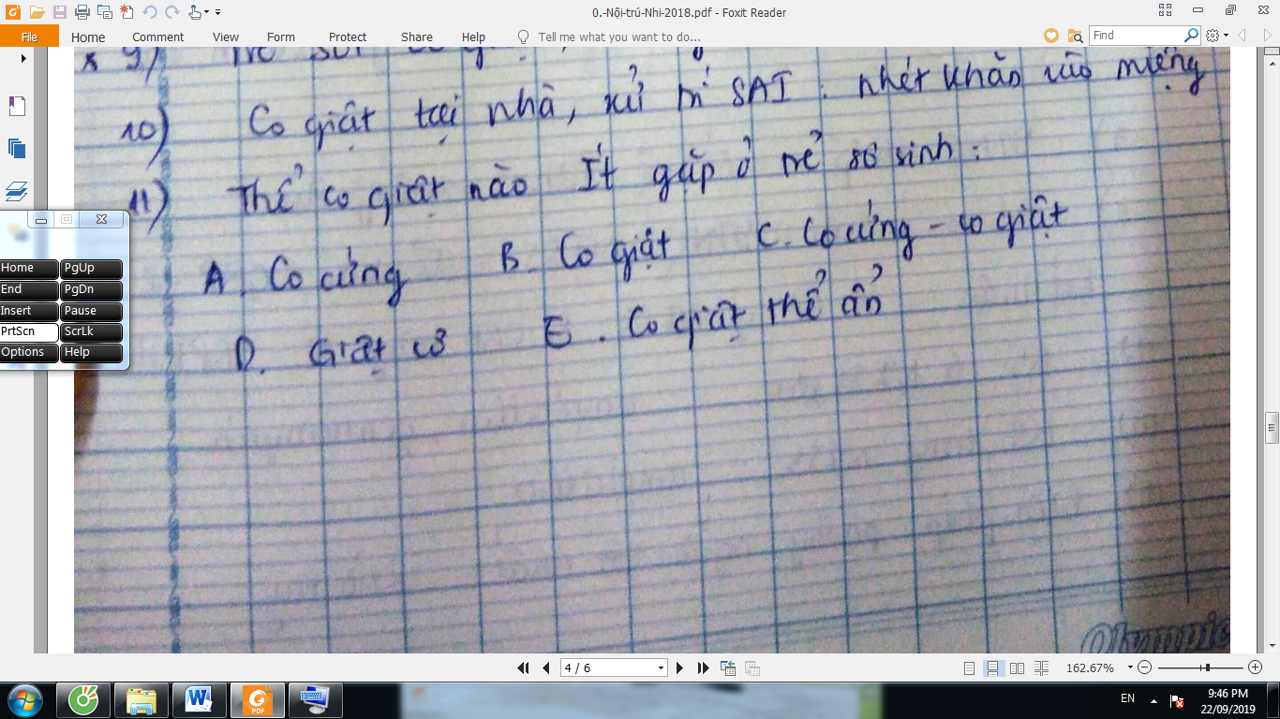

Ít gặp ở TSS: cơn vắng ý thức và co giật co cứng kiểu toàn thể

1. Kiểm soát co giật trên BN suy gan chọn thuốc gì:
2. Diazepam
3. Midazolam
4. Phenobarbital

Xài được Lorazepam

1. Điều trị TALNS nằm đầu cao 30 độ để làm gì:
2. Máu tĩnh mạch dễ về tim
3. Điều trị TALNS:
4. Manitol
5. Na 3%